|  |  |
| --- | --- |
| **UNIVERZITA PAVLA JOZEFA ŠAFÁRIKA V KOŠICIACH**  **PRÍRODOVEDECKÁ FAKULTA** | |
| **INTELIGENTNÉ ZAVLAŽOVANIE ZÁHRADY SIEŤOU ZARIADENÍ INTERNETU VECÍ** | |
| **Bakalárska práca** | |
|  | |
| **2019**  **Viktor Pristaš** |  |

|  |  |  |
| --- | --- | --- |
| **UNIVERZITA PAVLA JOZEFA ŠAFÁRIKA V KOŠICIACH**  **PRÍRODOVEDECKÁ FAKULTA** | | |
| **INTELIGENTNÉ ZAVLAŽOVANIE ZÁHRADY SIEŤOU ZARIADENÍ INTERNETU VECÍ** | | |
| **Bakalárska práca** | | |
|  | | |
| Študijný program: | Informatika | |
| Pracovisko (katedra/ústav): | Ústav informatiky | |
| Vedúci bakalárskej práce: | Mgr. Patrik Pekarčík | |
|  |  | |
|  | | |
|  | | |
| 2019  **Viktor Pristaš** | |  |

**Zadanie záverečnej práce**

Zadanie záverečnej práce (ďalej len „zadanie“) je dokument, ktorým vysoká škola stanoví študentovi študijné povinnosti v súvislosti s vypracovaním záverečnej práce. Zadanie spravidla obsahuje: typ záverečnej práce, názov záverečnej práce, meno, priezvisko a tituly študenta, meno, priezvisko a tituly školiteľa, v prípade externého školiteľa meno, priezvisko a tituly konzultanta, školiace pracovisko, meno, priezvisko a tituly vedúceho pracoviska, anotáciu záverečnej práce, jazyk, v ktorom sa práca vypracuje, dátum schválenia zadania.

**ANALYTICKÝ LIST**

**Autor: Viktor Pristaš**

**Názov:** Názov práce

**Jazyk práce:** SK

**Sekundárny jazyk práce:** EN

**Typ práce:** Bakalárska práca

**Počet strán:** xx - skutočný počet strán bez príloh, napr. 82

**Nadobúdaný akademický titul:** MUDr.

**Univerzita:** Univerzita P. J. Šafárika v Košiciach

**Fakulta:** Prírodovedecká fakulta

**Ústav:** Názov ústavu/kliniky

**Študijný odbor:** 7.1.1.všeobecné lekárstvo

**Študijný program:** Všeobecné lekárstvo (Jednoodborové štúdium,   
doktorské I.II. st., denná forma)

**Sídlo univerzity (fakulty):** Košice

**Vedúci diplomovej práce:** Titul. Meno Priezvisko, Titul

**Konzultant:** Titul. Meno Priezvisko, Titul (nepovinný údaj)

**Dátum odovzdania:** dd.mm.rrrr (deň, mesiac, rok)

**Kľúčové slová SK:** prvé slovo, druhé slovo, tretie slovo (3-5 slov)

**Kľúčové slová EN:** first keyword, second keyword, third keyword (3-5 slov)

**Poďakovanie** (nepovinné)

Na tomto mieste môže byť vyjadrenie poďakovania napr. vedúcemu práce resp. konzultantom za pripomienky a odbornú pomoc pri vypracovaní práce. Nie je zvykom ďakovať za menšiu spoluprácu alebo všeobecné rady.

# **ABSTRAKT**

V dnešnej dobe, ktorá je preplnená inteligentnými zariadeniami nám internet vecí (IoT) ponúka nekonečné možnosti ako si zjednodušiť každodenný život. Cieľom tejto bakalárskej práce je návrh a zostavenie inteligentného zavlažovacieho systému pomocou mikrokontrolérov a senzorov ktorý napodobní a v mnohých smeroch vylepší aktuálne na trhu dostupné zavlažovacie systémy.

Náš systém bude schopný merať niekoľko faktorov okolitého sveta ktoré sa následne prepošlú centrálnej riadiacej jednotke. Tá rozhodne o prípadnom vykonaní zavlažovania a okrem toho nahrá údaje na server pre ich sprístupnenie užívateľom v takmer reálnom čase.

Svet IoT – keďže je to jeden z najväčších boomov posledných rokov – je aj patrične drahý. Nami predstavené riešenie je niekoľkonásobne lacnejšie, keďže všetky akcie (meranie jednotlivých faktorov okolia, bezdrôtová komunikácia medzi zariadeniami, spúšťanie zavlažovania) zabezpečujú jednoduché a lacné komponenty navrhnuté pre mikrokontroléry.

**Kľúčové slová:**Arduino, mikrokontrolér, zavlažovanie, internet vecí, LoRaWAN

# **ABSTRACT**

Text abstraktu v anglickom jazyku je potrebný pre integráciu do medzinárodných informačných systémov (napr. The Network Digital Library of Theses and Dissertations). Text abstraktu v anglickom jazyku musí byť presným prekladom textu v slovenskom jazyku.

**Keywords:**first keyword, second keyword, third keyword, fourth keyword, fifth keyword

OBSAH

ABSTRAKT 6

ABSTRACT 7

ZOZNAM SKRATIEK 10

ZOZNAM OBRÁZKOV 11

ZOZNAM TABULIEK 12

ÚVOD 13

1. internet vecí 15

**1.1.** **Mikrokontrolér** 17

1.1.1. Arduino 17

**1.2.** **Bezdrôtová komunikácia v priestore** 19

1.2.1. Bluetooth / BLE 4.0 19

1.2.2. Zigbee 20

1.2.3. LoRaWAN 20

2. LoRaWAN 21

**2.1.** **SPI** 22

3. MOTIvácia 24

**3.1.** **Hardvér** 24

3.1.1. Senzor vlhkosti pôdy 24

3.1.2. Teplomer a senzor vlhkosti vzduchu DHT22 25

3.1.3. Dažďový senzor 26

3.1.4. Svetelný senzor 26

3.1.5. Solenoidový ventil 27

3.1.6. Arduino Nano 28

3.1.7. NodeMCU 29

4. 31

ZOZNAM SKRATIEK (Nepovinné)

|  |  |
| --- | --- |
| IoT | Internet of things |
| IFTTT | If this then that |
| LoRa | Long Range |
| LoRaWAN | Long Range Wide Area Network |
| LPWAN | Low-Power Wide Area Network |
| SPI | Serial Peripheral Interface |
|  |  |
|  |  |
|  |  |
|  |  |
|  |  |
|  |  |
|  |  |
|  |  |
|  |  |
|  |  |
|  |  |
|  |  |

ZOZNAM OBRÁZKOV (Odporúčané v prípade, ak práca obsahuje viac ako 5 obrázkov)

|  |  |  |
| --- | --- | --- |
| **Obr. 1** | Rizikové faktory arterosklerózy ................................................................ | 18 |
| **Obr. 2** | Hodnotenie rizikovosti mužov a žien systémom SCORE ......................... | 20 |
| **Obr. 3** | Mortalita na KVO z roku 2013 podľa údajov z Eurostatu ........................ | 22 |
|  |  |  |
|  |  |  |
|  |  |  |
|  |  |  |
|  |  |  |
|  |  |  |
|  |  |  |
|  |  |  |
|  |  |  |

ZOZNAM TABULIEK (Odporúčané v prípade, ak práca obsahuje viac ako 5 tabuliek)

|  |  |  |
| --- | --- | --- |
| **Tab. 1** | Vzťah medzi maximálnou tepovou frekvenciou, Borgovou škálou a intenzitou záťaže .................................................................................... | 25 |
| **Tab. 2** | Porovnanie efektu aeróbneho a anaeróbneho tréningu .............................. | 44 |
| **Tab. 3** | Porovnanie efektu Nordic walkingu na funkčné obehové a dychové ukazovatele: prehľad štúdií ....................................................................... | 47 |
|  |  |  |
|  |  |  |
|  |  |  |
|  |  |  |
|  |  |  |
|  |  |  |
|  |  |  |

ÚVOD

Možno si to neuvedomujeme, ale v dnešnej dobe je náročné nájsť oblasť alebo zariadenie, ktoré by neexistovalo v smart prevedení. Populárne sú najmä preto, lebo nám značne uľahčujú život alebo dokážu robiť určité činnosti efektívnejšie ako ľudia. V poslednom čase zažívajú inteligentné domácnosti svoju „priemyselnú revolúciu“, ktoré svojou možnosťou širokej využiteľnosti sú čoraz zaujímavejšie pre verejnosť. Televízory, biela technika, zabezpečenie domu alebo kúrenie v inteligentnom prevedení sú na trhu dostupné niekoľko rokov, no istú dieru na trhu je možné nájsť v oblasti záhradníctva, kde zavlažovanie trávnika alebo rastlín je síce chytré, ale ešte nie natoľko, ako by sa na dnešnú dobu hodilo.

Základom každej inteligentnej domácnosti je zber údajov a následná reakcia na podnety (IFTTT – if this, then that). Napríklad, ak systém zaregistruje, že niekto sa zobudil, je pracovný deň a obvyklý čas vstávania, tak sa automaticky zapne kávovar a kým sa dotyčná osoba dostane do kuchyne už ju čaká čerstvo navarená káva.

Takýmto nedostatkom trpia dnešné systémy zavlažovania, ktoré dokážu väčšinou sledovať nanajvýš iba jeden faktor, ktorým je najčastejšie vlhkosť pôdy. Nie je ťažké si predstaviť záhradu ktorá je tak členitá alebo veľká, že odmeraná vlhkosť pôdy na dvoch odľahlých miestach môže byť diametrálne odlišná. V takomto prípade môžeme hovoriť o čiastočnom zlyhaní tohto systému, ktorý rozhodne o potrebe polievania celej záhrady na základe jediného údaju. Nami navrhnutý systém by mal byť schopný eliminovať chyby podobného typu, keď dôjde k nesprávnemu rozhodnutiu vďaka nedostatku informácií. Okrem toho, že sleduje omnoho viac vlastností okolitého sveta, sleduje ich pre niekoľko častí záhrady osobitne, a každú jednu časť záhrady dokáže posúdiť nezávisle, čím sa docieli dokonalá vlhkosť pôdy na celej zavlažovanej ploche.

Algoritmus pre vhodné načasovanie polievania sleduje niekoľko faktorov, z ktorých je najdôležitejším faktorom vlhkosť pôdy. Pri presiahnutí určitej hranice systém vyhodnotí potrebu polievania, no zapne ho len ak sú vhodné podmienky. Za nevhodné podmienky na polievanie môžeme považovať nejakú kombináciu nasledovných informácií:

* kombináciu silného slnka a vysokej teploty,
* večerné hodiny,
* dážď.

V prvom prípade by mohli byť rastliny popálené po kontakte so studenou vodou vďaka extrémnemu rozdielu vonkajšej teploty a teploty vody. Večerné hodiny sú nevyhovujúce na zavlažovanie, kvôli zvýšenej pravdepodobnosti tvorby plesní. V prípade začínajúceho sa dažďa je možné, že vlhkosť pôdy bude ešte v momente merania nízka, avšak môže byť zbytočné začať s polievaním. V takom prípade sa meranie vlhkosti pôdy zopakuje o zadaný čas, výsledkom čoho môže byť zapnutie zavlažovanie alebo ponechanie v kľude.

Prácu sme rozdelili do šiestich kapitol. V prvých dvoch kapitolách sa venujeme svetu IoT a mikrokontrolerom na platforme Arduino. Pozrieme sa na softvér ktorý je možné použiť pre programovanie mikrokontrolérov a porovnáme možnosti bezdrôtovej komunikácie týchto zariadení.

V tretej kapitole sa venujeme nášmu riešeniu pre problém, detailne opíšeme použitý hardvér a odôvodníme jeho výber. V nasledujúcej kapitole predstavíme návrh architektúry systému.

...

...

...

**1. internet vecí**

Internet vecí (po angl. Internet of Things) je oblasť o ktorej počujeme dnes zo všetkých strán. Formálna, trochu príliš technická definícia hovorí o systéme navzájom pospájaných výpočtových jednotiek, senzorov a aktuátorov ktoré sú schopné spolu komunikovať vďaka pripojeniu do internetu bez zásahu človeka. Aj keď to nie je úplne dokonalá a presná definícia, vzhľadom na obsiahlosť tejto oblasti je ťažké sformulovať vhodnejšiu.   
IoT sa rozšírilo hlavne kvôli svojej širokospektrálnej použiteľnosti. Niektoré oblasti uľahčujú náš každodenný život a robia ho pohodlnejším iné zasa dokážu vykonávať isté činnosti efektívnejším a rýchlejším spôsobom. Dajú sa použiť v smart mestách na sledovanie parkovania, odpadu, majú veľký potenciál v zdravotníctve alebo dokážu predpovedať zlyhanie strojov v poľnohospodárstve či dopravných prostriedkov. No samozrejme existujú aj zariadenia ktoré sú takmer bezvýznamné alebo priam luxusné ako napríklad hriankovač ktorý dokáže vpáliť aktuálne počasie do pečiva.

Dôkazom, že internet vecí je oblasť rozvíjajúca sa rapídnou rýchlosťou je aj počet pripojených zariadení do internetu. Z nasledujúceho obrázku je možné vyčítať počet pripojených zariadení v časovom horizonte piatich rokov.

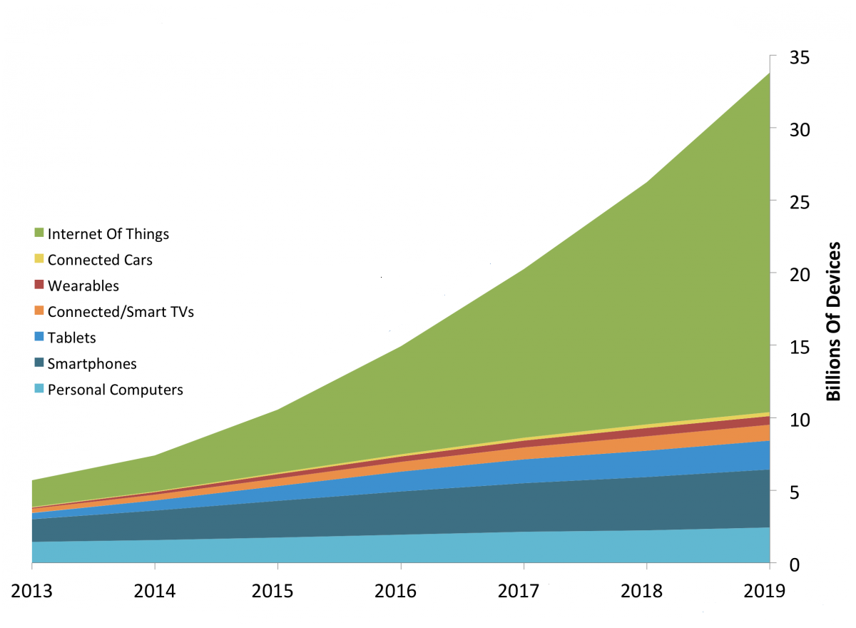

**Obr. 1 Počet pripojených zariadení**

<http://stephenslighthouse.com/2015/01/14/the-internet-of-everything-2015-slide-deck/>

Ako vidno, IoT vo veľkej miere prispel k pridaniu viac a viac zariadení. Podľa niektorých predikcií sa toto číslo má podobným tempom (alebo aj väčším) zvyšovať a do roku 2025 dokonca má presiahnuť hodnotu 70 miliárd. Na zvládnutie takého množstva dát ktoré tieto zariadenia budú produkovať sa pripravujú aj telekomunikačné spoločnosti ktoré sa aktívne zapájajú do vývoja a rozšírenia 5G siete.

Internet vecí je možné rozčleniť v komunikačnej postupnosti do niekoľkých vrstiev podľa toho čo sa deje s dátami. Nasledujúca schéma znázorňuje jednotlivé vrstvy.

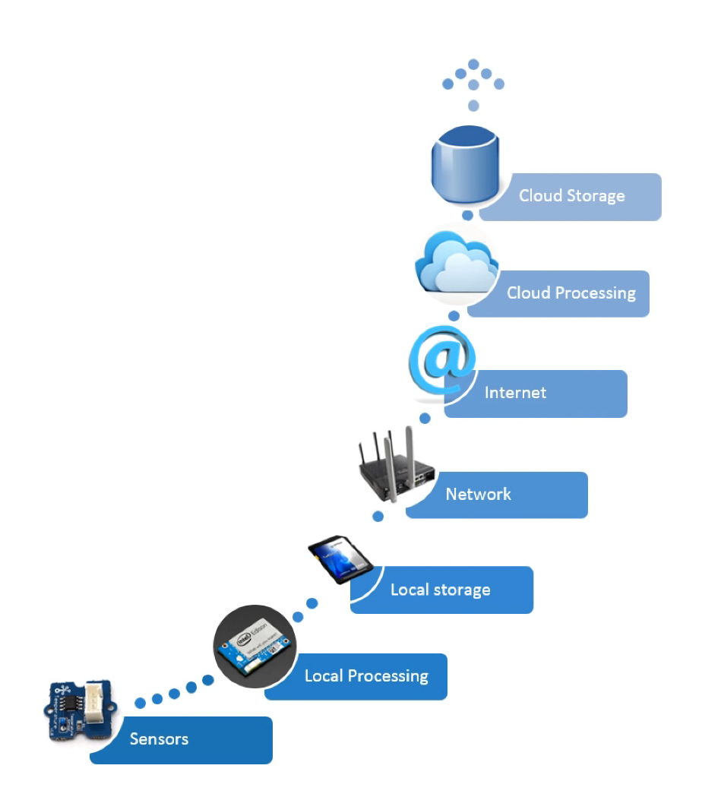

Obr. 2 Schéma reprezentujúca IoT [2]

https://www.youtube.com/watch?v=G4-CtKkrOmc&list=PLHih6DnKQaoYQ5PIT3Tp-UrqUguDYWYQu

Na spodnej vrstve sa nachádzajú senzory, ktorých úloha je zber dát z prostredia. Senzory sú malé zariadenia schopné získať informácie o fyzickom svete. Najčastejšie – keďže údaje v okolitom svete sú spojité (analógové) – merajú senzory analógové informácie, ktoré sú následne prepočítané na digitálne. Okrem tejto činnosti nevykonávajú väčšinou takmer žiadne spracovanie dát. Sú energeticky nenáročné, keďže sú navrhnuté tak, aby boli schopné pracovať po dlhú dobu a pritom byť napájané baterkou.

Dáta zo senzorov sú následne posunuté do mikrokontroléra na lokálne spracovanie. Lokálne spracovanie spočíva v analýze dát na základe ktorých môže zariadenie lokálne rozhodovať o spustení akcie, prípadne o uložení či už spracovaných alebo surových dát za účelom ďalšej analýzy alebo logovania.

Ďalej sa nachádza sieť a internet (keďže je to internet vecí), pomocou ktorého sú prepojené zariadenia so serverom (cloudom) ktorý je omnoho výkonnejší ako mikrokontroléry používané pri lokálnom spracovaní, keďže môžu byť zodpovedné za zber údajov z niekoľkých podsietí a preto musia byť schopné spracovať a ukladať veľké množstvo dát.

Táto schéma znázorňuje len jeden (možno ideálny) prístup vrstvenia IoT projektu. V množstve projektov je vynechané lokálne spracovanie dát, ktoré sú posielané priamo na server, čo môže mať za následok hromadenie často zbytočných a irelevantných dát na úložisku servera. Tento prístup je dnes obľúbený vďaka výkonným serverom, keďže tie sú schopné spracovať veľké množstvo nepretržite prichádzajúcich dát.

Na druhej strane v niektorých prípadoch je možné vynechať spracovanie na serveri ak sa všetky lokálne spracované dáta posunú na server len za účelom uloženia, prípadne zdieľania s inými zariadeniami. Takýto prístup je vhodný v prípade malého počtu zariadení a dát, s ktorými sa dokáže vysporiadať mikrokontrolér a nie je potrebné využiť výpočtovú silu výkonných zariadení.

**1.1. Mikrokontrolér**

Mikrokontroléry sú malé zariadenia obsahujúce výpočtové jadro, pamäť, a programovateľné vstupno – výstupné periférie ktoré je možné riadiť. Typické parametre týchto zariadení sú relatívne nízke oproti klasickým počítačom. Nie sú nezvyčajné mikrokontroléry vybavené 8 MHz procesorom a operačnou pamäťou pohybujúcou sa na úrovni niekoľkých kB. No takýto výkon ponúkajú v cene približne dvoch dolárov. Open-hardware filozofia ktorú niektorý výrobcovia preferujú a nízka cena prispela vo veľkej miere k rýchlemu vývoju internetu vecí.

1.1.1. Arduino

Priekopníkom v tejto oblasti bola doska Arduino navrhnutá talianskym profesorom Massimom Banzim a jeho študentmi v Interaction Design Institute Ivrea v roku 2003. Ich prvotným cieľom bolo navrhnúť jednoduchú a cenovo dostupnú vývojovú platformu pre študentov schopnú pracovať so senzormi a aktuátormi. Arduino sa odvtedy stalo jednou z najznámejších vývojových dosiek na svete.

Väčšina dosiek Arduino používa mikrochipy ATmega z rodiny 8-bitových AVR microchipov postavených na základe RISC architektúry. Prvýkrát boli predstavené spoločnosťou Atmel v roku 1997.

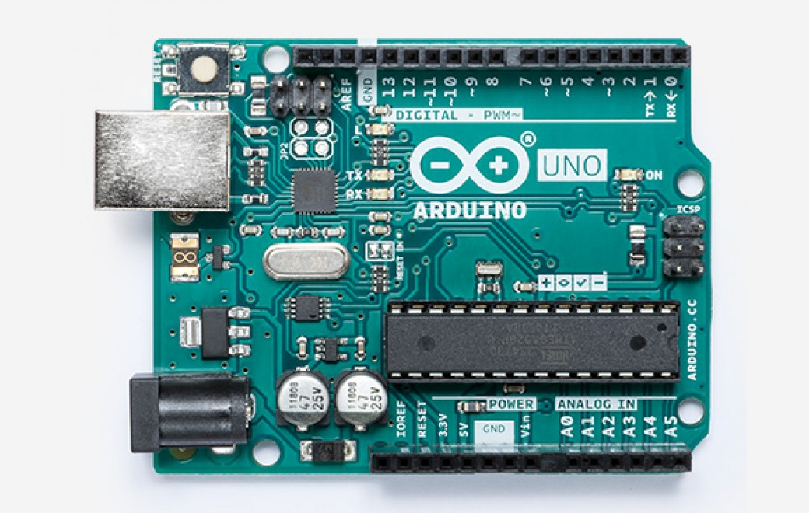

**Obr. 3 Najpoužívanejšia doska od spoločnosti Arduino, model Uno**

<https://store.arduino.cc/arduino-uno-rev3>

Na programovanie Arduina sa väčšinou využíva jemne upravený jazyk C++ zvaný Arduino programming Language, a vývojové prostredie Arduino IDE postavené na základoch projektu Language Processing. Ďalšou možnosťou je použitie čistého jazyka C++. V takom prípade je kód hlavne pre začínajúceho programátora o niečo zložitejší, keďže je potrebné doň napísať alebo vygenerovať niektoré konfiguračné nastavenia, ktoré Arduino IDE vykoná namiesto užívateľa, no na druhej strane veľkosť takéhoto kódu je značne menšia, čo znamená, že zaberá menej pamäte mikrokontroléra.

V závislosti od účelu použitia môžeme rozdeliť Arduina do niekoľkých kategórií.

|  |  |  |  |  |  |
| --- | --- | --- | --- | --- | --- |
| **Dosky** | Uno, Nano, Pro Mini, Micro | Mega, 101, MKR Zero, Due | Ethernet, Yun, MKR1000, Uno Wifi | LilyPad, Gemma, LilyPad USB | BT, Fio |
| **Flash [kB]** | 16 – 32 | 196 – 512 | 32 kB – 32 MB (64 MB) | 8 - 32 | 32 |
| **SRAM [kB]** | 1 – 2.5 | 8 – 96 | 2 kB – 2.5 MB (16 MB) | 0.5 – 2.5 | 2 |
| **Digitálne piny** | 14 – 20 | 8 – 54 | 8 – 20 | 3 – 14 | 14 |
| **Analógové piny** | 6 – 12 | 6 – 16 | 6 – 12 | 1 – 6 | 6 – 8 |
| **Rýchlosť procesora** | 8 – 16 MHz | 16 – 48 MHz | 16 – 48 MHz (400 MHz) | 8 MHz | 8 – 16 MHz |
| **Kategória** | Základné | Výkonné | S internetovým pripojením | Malé | Už nepoužívané |

**Tab. 1 Porovnanie parametrov rôznych modelov Arduino mikrokontrolerov**

<https://opac.crzp.sk/?fn=docviewChild001F2510>

**1.2. Bezdrôtová komunikácia v priestore**

Internet vecí by bol ťažko nepoužiteľný bez možnosti spájania spolupracujúcich výpočtových jednotiek. K dispozícií máme niekoľko alternatív ako posielať a prijímať údaje medzi viacerými mikrokontrolérmi. Pri výbere vhodného komunikačného protokolu pre konkrétny projekt treba zvážiť maximálnu vzdialenosť medzi zariadeniami, frekvenciu odosielania, spotrebu energie a požadovanú rýchlosť odosielania.

1.2.1. Bluetooth / BLE 4.0

Bluetooth je jedným z najpoužívanejších bezdrôtových protokolov vo svete IoT. Jeho popularita vzrástla najmä po predstavení najnovšieho rozšírenia Bluetooth Low Energy (BLE) ktorá sa pýši extrémne nízkou spotrebou energie pri zachovaní (dokonca v niektorých prípadoch prekonaní) vlastností klasického Bluetooth protokolu. Predstaviteľom jednotlivých verzií sú HC-05 Bluetooth module, resp. čip ESP32 vyvinutý čínskou spoločnosťou Espressif System.

|  |  |  |
| --- | --- | --- |
| **Špecifikácia** | **Klasický Bluetooth** | **BLE** |
| Model | HC-05 | ESP32 |
| Frekvencia | 2400 – 2482.5 MHz | 2400 – 2483.5 MHz |
| Vzdialenosť | 100 m | 100 m |
| Spotreba energie | 1 W | 0.01 – 0.50 W |
| Rýchlosť | 1 – 3 Mbit/s | 1 Mbit/s |
| Latencia | 100 ms | 6 ms |
| Počet uzlov | 7 | neobmedzený |

Rozdiel medzi týmito technológiami spočíva aj v požadovanom spôsobe využitia. Kým klasický Bluetooth je vhodnejší pre nepretržité spojenie a dátový tok, BLE sa využíva pri nárazovom odosielaní dát. BLE pracuje pri veľmi nízkej spotrebe energie vďaka možnosti za každým odoslaním resp. prijatím prepnúť modul do spiaceho módu v ktorom sa čaká na nadviazanie nového spojenia.

1.2.2. Zigbee

Zigbee je vysokoúrovňový komunikačný protokol určený na komunikáciu viacerých mikrokontrolérov v lokálnej sieti u ktorých nie je potrebný prenos veľkého objemu dát. Je popísaný štandardom IEEE 802.15.4. Napriek pomerne nízkemu dosahu (10 – 70m) sú zariadenia schopné odosielať dáta aj do väčšej vzdialenosti vďaka možnosti preposielania správ v rámci siete. To znamená, že ak sú v sieti dve zariadenia vzdialené od seba na väčšiu vzdialenosť ako je ich dosah ale existuje medzi nimi zariadenie v dosahu, toto zariadenie sa postará o preposlanie správy. K hlavným prednostiam tejto technológie patrí spoľahlivosť, jednoduchá implementácia, nízka energetická náročnosť a nízka cena.

1.2.3. LoRaWAN

LoRaWAN (z anglického výrazu Long Range Wide Area Network) je komunikačný protokol patentovaný firmou Semtech v roku 2012. Vďaka jej extrémne veľkému dosahu do 10 km je jednoznačným víťazom medzi bezdrôtovými komunikačnými protokolmi pokiaľ je odosielanie údajov na veľkú vzdialenosť primárnou požiadavkou. LoRaWAN využíva rádiové frekvencie v pásmach pod 1GHz. Rýchlosť prenosu je v porovnaní s ostatnými protokolmi značne nižšia, no na druhej strane prenos dát je energeticky nenáročný napriek jeho extrémnemu dosahu.

1.2.4. Z-Wave

Otvorený protokol Z-Wave si získal najväčšiu využiteľnosť na automatizované riadenie prístrojov v inteligentných domácnostiach. Pomocou jednej centrálnej jednotky možno jednoducho riadiť k nej pripojené zariadenia väčšinou prostredníctvom telefónu alebo tabletu. V Európe používa protokol Z-wave prenos na frekvencií 868,42 MHz, čo pri použití v domácnosti zaručí rezistenciu voči rušeniu od WiFi.

Dosah riadiacej jednotky je v otvorenom priestore 100 m, v budovách sa táto vzdialenosť skráti na polovicu. Vďaka topológií siete typu Mesh dokážu jednotlivé zariadenia odovzdávať údaje aj medzi sebou, a tak efektívne navýšiť dosah. To znamená, že čím viac zariadení sa napojí do siete, tým je väčší ich dosah.  
<https://www.alza.sk/z-wave-art17515.htm>

2. LoRaWAN

Problémy s prírodnými zdrojmi ako voda a energia ale aj rastúca potreba efektívnej a bezpečnej komunikácie majú za následok množstvo štúdií ohľadom pripojiteľnosti senzorov a zariadení s cieľom vytvoriť chytrý svet. Behom niekoľkých rokov budú pomocou globálnych, národných aj regionálnych sietí spojené bilióny zariadení. Už teraz sú v niektorých domácnostiach inštalované desiatky zariadení ktoré spolu komunikujú a ktoré chceme monitorovať a riadiť. Riešenie ako spojiť tieto jednotky ponúka LoRaWAN vyvinutý organizáciou LoRa-Alliance.

LoRaWAN definuje komunikačný protokol a sieťovú architektúru systému, zatiaľ čo LoRa je fyzická vrstva resp. rádiová modulácia ktorá umožňuje telekomunikačné spojenie na veľkú vzdialenosť. Rádiová komunikácia založená na frekvenčnej modulácií akú používajú dnešné rádiá je veľmi efektívny spôsob odosielania a prijímania údajov, keďže pri relatívne nízkom odosielajúcom výkone je možné dosiahnuť spoľahlivý prenos dát. Systém LoRa má veľmi podobnú charakteristiku, avšak je schopná komunikovať na omnoho väčšiu vzdialenosť vďaka veľmi malej šírke vlnového pásma. Táto malá šírka vlnového pásma má ale za následok veľmi nízku prenosovú rýchlosť do 50 kb/s, čo zužuje možnosť použitia na miesta s malým objemom prenášaných dát ako napríklad údaje zo senzorov.

LoRaWAN je založená na LPWAN (Low-Power Wide Area Network) t.j. širokopásmovom pripojení s nízkou spotrebou energie, čím sa docieli možnosť napájania zariadenia bateriou pri zachovaní jej dlhej životnosti.

Sieť LoRaWAN poskytuje obojsmerný prenos malých objemov dát s podporou potvrdzovania doručenia, vysokú bezpečnosť komunikácie šifrovaním na viacerých úrovniach, kompatibilitu s rastúcou ponukou zariadení a možnosť prepojenia s vlastnými aplikáciami.

Pri analýze výberu vhodnej technológie na bezdrôtovú komunikáciu v našej práci sme dôkladne vyskúšali niekoľko možností ako napríklad Bluetooth, BLE, klasická rádiová komunikácia, no nakoniec vďaka svojím veľkým výhodám (najmä veľký dosah a nízka spotreba energie) oproti iným komunikačným protokolom sme sa rozhodli v práci použiť práve technológiu LoRa.

Ako vysielač a prijímač sme vybrali SX1278 od spoločnosti Semtech ktorý je jeden z najpoužívanejších modelov. Jeho frekvenčný rozsah je v rozmedzí 137 – 960 MHz, čo zahŕňa aj vymedzený rozsah určený pre krajiny Európskej Únie, 863 – 870MHz.

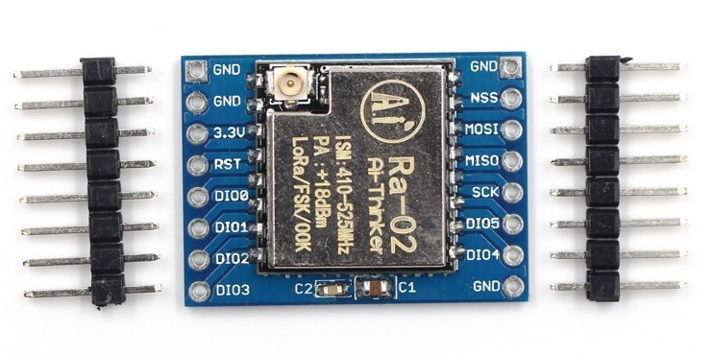

**Obr. 4 LoRa modul na vysielanie a prijímanie – SX1278**

https://rlx.sk/sk/lora/6228-sx1278-lora-module-433m-10km-ra-02-wireless-spread-spectrum-transmission-socket-for-smart-home-er-alr00002a.html?search_query=sx1278&results=5

Na riadenie LoRa modulu sme použili knižnicu RadioHead od Adafruit Industries, ktorá má implementované všetky potrebné operácie na komunikáciu ako posielanie, prijímanie, nastavenie frekvencie a pod. Komunikácia medzi mikrokontrolérom a LoRa modulom je uskutočnená pomocou SPI protokolu.

## **2.1. SPI**

SPI – Serial Peripheral Interface (sériové periferné rozhranie) je synchrónne sériové komunikačné rozhranie ktoré sa používa pre komunikáciu na krátku vzdialenosť medzi mikrokontrolermi a inými integrovanými obvodmi. Rozhranie bolo vyvinuté spoločnosťou Motorola v polovici 80. rokov. SPI umožňuje obojsmernú full-duplex komunikáciu pričom používa master-slave architektúru s možnosťou jedného master a niekoľko slave zariadení.

SPI zbernica používa 4 logické signály:

* SCLK (Serial Clock) – Sériové hodiny, výstup z master
* MOSI (Master Out Slave In) – dátový výstup z master
* MISO (Master In Slave Out) – dátový výstup zo slave
* SS (Slave Select) – výber slave zariadenia

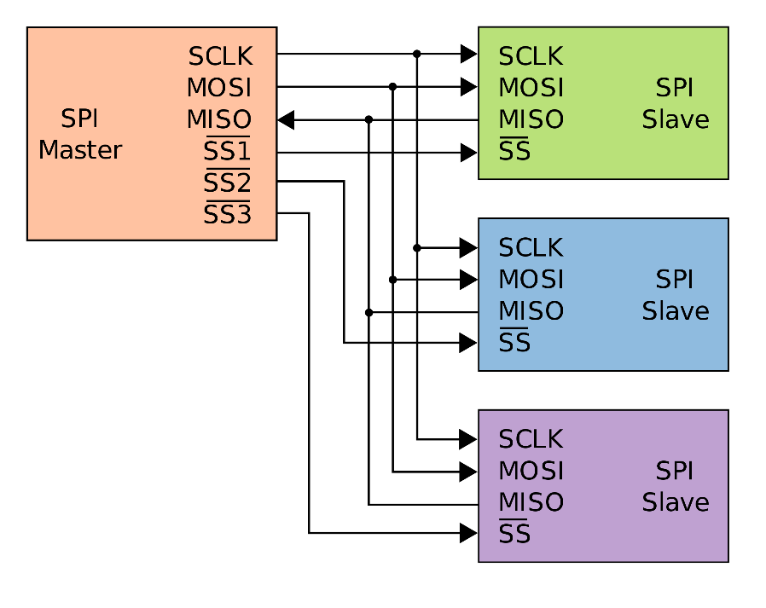

**Obr 5. Architektúra SPI protokolu**<https://en.wikipedia.org/wiki/Serial_Peripheral_Interface>

Pred začiatkom komunikácie potrebuje master nastavť hodinový signál na frekvenciu akou sú slave zariadenia schopné komunikovať, typicky na niekoľko MHz. Master následne vyberie slave zariadenie nastavením logickej nuly na príslušnom pine

3. MOTIvácia

Automatizované zavlažovanie záhrady je už pomerne bežná záležitosť v dnešných domácnostiach. Väčšina dostupných systémov na trhu polieva na základe prednastavených časov a dĺžok zavlažovania s prípadným použitím dažďového senzora ktorý zabezpečí, že sa polievanie nespustí v prípade dažďa. Iným dostupným riešením je systém ktorý dokáže sledovať predpoveď počasia pomocou internetového pripojenia, a urobiť rozhodnutia na základe týchto dát.

Tieto systémy sú síce použiteľné takmer v každej domácnosti, no predsa majú istú nevýhodu ktorá spočíva v nedostatočnej efektivite. Napríklad ak prvý systém zistí, že jeho dažďový senzor je v čase keď sa má zapnúť polievanie už suchý aj napriek tomu, že niekoľko minút pred tým ešte intenzívne pršalo, vykoná sa zavlažovanie. Je ľahké usúdiť, že v takom prípade systém zlyhal, keďže sa rozhodol nesprávne, začal zbytočne polievať. V prípade systému založeného na online predpovedi počasia závisí pravdepodobnosť zlyhania od presnosti predpovede, čo na určitých miestach, napr. miestach so špecifickou mikroklímou, je pomerne náročná, nehovoriac o takmer nepredpovedateľných lokálnych letných búrkach.

V tejto práci sme sa rozhodli skombinovať práve tieto dva systémy a okrem toho sledovať viac parametrov okolitého prostredia. Týmto sa docieli vyššia presnosť a efektivita, keďže zavlažovanie sa vykoná po analýze viacerých atribútov, čím sa ušetrí množstvo vody, no nie na úkor nedostatočnej závlahy.

## **3.1. Hardvér**

Analýzou dostupných lacných elektronických zariadení sme sa rozhodli využiť v práci mikrokontrolery postavené na platforme Arduino, t.j. Arduino Nano – kvôli je malým rozmerom a NodeMCU kvôli vstavanej podpore wifi. Okrem mikrokontrolerov sme vybrali aj nasledujúce senzory a aktuátory.

3.1.1. Senzor vlhkosti pôdy

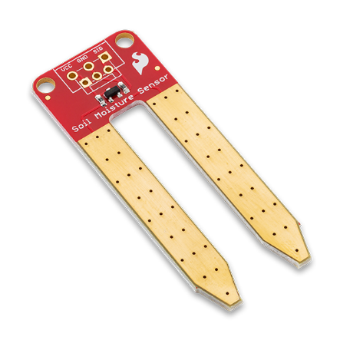

Tento senzor objemové množstvo vody v pôde na základe dielektrickej permitivity. Skladá sa zo zosilňovača a meracej hlavy, ktorá meria vodivosť medzi dvomi plochami meracej hlavy. Čím je pôda vlhšia, tým je jej vodivosť lepšia, suchá pôda sa chová dokonca pri nízkom napätí ako izolant. Výstup zo senzora je analógový alebo digitálny signál. V prvom prípade je výstup signál 0V – 5V (resp. 0V – 3.3V), v druhom prípade 0 alebo 1, pričom prah detekcie je možné prednastaviť. Štandardné dva vstupy modulu sú VCC a GND ktoré slúžia na prívod prúdu sa pripoja na pin GND respektíve 5V (alebo 3.3V) na kontroleri.

3.1.2. Teplomer a senzor vlhkosti vzduchu DHT22

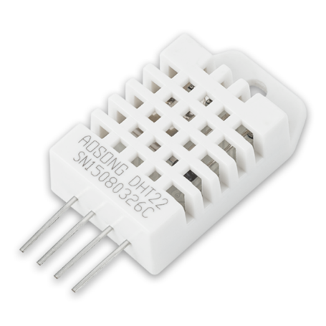

DHT22 je schopný merať teplotu od cca. -40 °C do 100 °C a relatívnu vlhkosť ovzdušia 0 – 100% (tieto údaje sa môžu jemne líšiť v závislosti od výrobcu). Taktiež v závislosti od výrobcu je vybavený 3 alebo 4 pinmi, no v oboch prípadoch sa použije (okrem napäťových GND a VCC) iba pin DATA, ktorým sa posielajú obe z meraných veličín. DHT22 pozostáva z komponentu na meranie vlhkosti, z termistoru a z mikrokontrolera. Použitý hygrometer meria vlhkosť na základe elektrického odporu.Na meranie teploty sa využíva NTC termistor (angl. Negative Temperature Coefficient) ktorý funguje tiež na báze elektrickej vodivosti, pričom jeho odpor klesá pri zohrievaní. 8-bitový mikrokontroler zabezpečuje presnosť merania a rýchlu odozvu. Senzor je laboratórne predkalibrovaný, a keďže výstupné dáta sú digitálne, k aplikácií je potrebné použiť jednu z dostupných knižníc ktorá prečíta a preloží prijaté informácie. Komunikácia medzi mikrokontrolérom a modulom je zabezpečená knižnicou a prebieha nasledovne. Keď mikrokontrolér pošle počiatočný signál, DHT22 sa prepne z módu na šetrenie energie do bežiaceho pričom čaká na koniec počiatočného signálu. Následne pošle DHT22 odpoveď, t.j. 40 bitov dát ktoré obsahujú teplotu a relatívnu vlhkosť. Po dokončení odosielania sa modul opäť prepne do spiaceho módu za účelom šetrenia energie. 40 bitová odpoveď pozostáva z nasledujúcich dát: 2x8 bitov vlhkosť vzduchu + 2x8 bitov teplota + 8 bitov kontrolný súčet, ktorý je tvorený z posledných 8 bitov súčtu.  
https://www.mouser.com/ds/2/758/DHT11-Technical-Data-Sheet-Translated-Version-1143054.pdf

3.1.3. Dažďový senzor

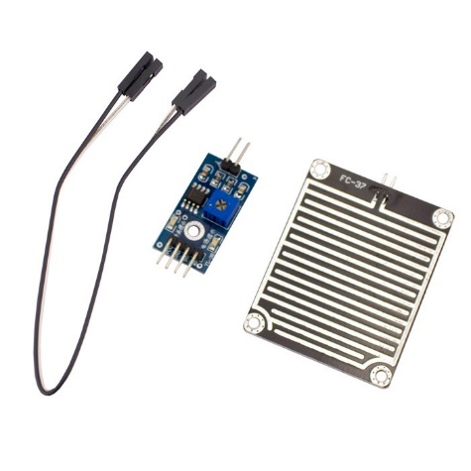

Dažďový senzor odhaľuje prítomnosť kvapiek vody na meracej ploche. Plocha ktorá je potiahnutá najčastejšie niklom sa správa ako variabilný odpor v rozmedzí 100kΩ až 2MΩ v závislosti od množstva kvapiek na nej. S rastúcim množstvom vody na meracej ploche sa spájajú poniklované paralelné čiary, čím rastie jej elektrický odpor. Senzor disponuje štandardne 4 pinmi: VCC, GND, A0 pre analógový výstup a D0 pre digitálny výstup. Výstupy a samotné zapojenie je podobné ako pri senzore vlhkosti pôdy.  
http://henrysbench.capnfatz.com/henrys-bench/arduino-sensors-and-input/arduino-rain-sensor-module-guide-and-tutorial/  
https://microcontrollerslab.com/raindrop-sensor-arduino-detector/

3.1.4. Svetelný senzor

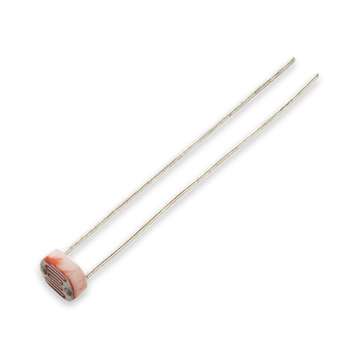

Svetlený senzor alebo fotorezistor (často označovaný ako LDR – light dependent resistor), je jednoduchý variabilný odpor schopný meniť odpor podľa množstva dopadajúceho svetla na polovodičovú plochu. Podľa vlastnosti použitého polovodiča, rastúcim množstvom dopadajúceho svetla dochádza k prechodu väčšieho počtu elektrónov z valenčného pásma do vodivostného pásma, čím sa zvýši elektrická vodivosť. Obvykle je odpor od niekoľko sto ohmov na priamom silnom svetle po tisíce ohmov v tme.

3.1.5. Solenoidový ventil

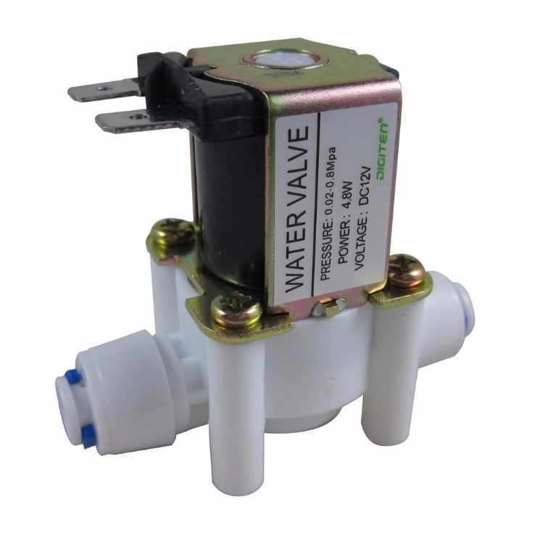  
https://www.amazon.com/DIGITEN-Solenoid-Connect-normally-Closed/dp/B016MP1HX0

Solenoidový ventil je aktuátor ktorý používa na riadenie prietoku vody elektromagnetickú silu. Po privedení prúdu do cievky sa generuje magnetické pole čím sa ventil dostane do otvorenej polohy a umožní tak vode (alebo inému médiu) voľný prietok. V závislosti od konkrétneho výrobcu a modelu sa líši aj napájacie napätie. Nami používaný ventil je možné napájať napätím 8 – 18 V, teda ventil dokáže fungovať s 9 V batériou.

3.1.6. Arduino Nano

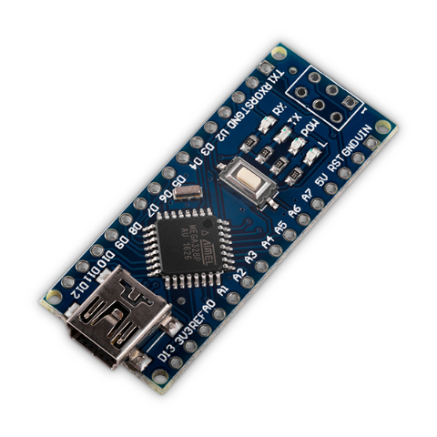

Arduino Nano je minimalizovaná vývojová doska vyvinutá spoločnosťou Arduino.cc s čipom AVR ATmega328 (prvá verzia používala ATmega168). Funkčne sa zhoduje s verziou Arduino Uno, je však menšia a prispôsobená na zasunutie do nepájivého kontaktného poľa (breadboard) vďaka čomu je prispôsobená na jednoduchšie prototypovanie. Arduino nano je osadené kryštáľovým oscilátorom schopným geneerovať 16 MHz hodinový signál. Piny vstupov a výstupov sú preto usadené na spodnú stranu dosky. Kvôli minimalizácii chýba konektor na externé napájanie a USB konektor je zmenšený na verziu mini USB.

Technické parametre

|  |  |
| --- | --- |
| Čip | ATmega328 |
| Napájacie napätie | 5V |
| Pamäť | 32 kB, 2 kB použité bootloaderom |
| SRAM | 2 kB |
| EEPROM | 1 kB |
| Frekvencia | 16 MHz |
| Analógové vstupné piny | 8 |
| Digitálne vstupné/výstupné piny | 14, z toho 6 PWM |

Výstupné piny

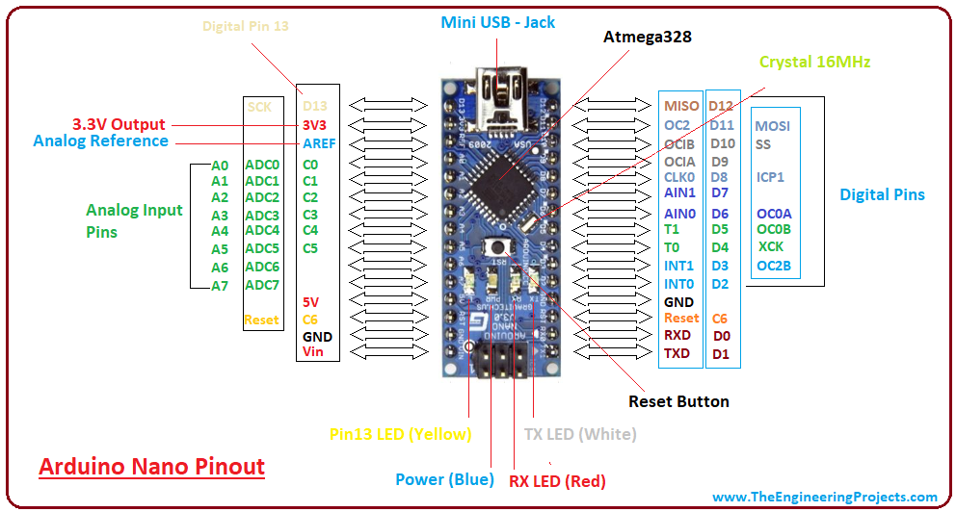

Keďže väčšina senzorov ktoré v práci používame sú analógové, resp. sú veľavravnejšie ak sa použijú v analógovom móde, každý z nich bude pripojený do niektorého z analógových pinov A0 – A7. Digitálne piny D13 (SCK), D12 (MISO), D11 (MOSI), D10 (SS), D9, D2 (INT0) sú potrebné pre komunikáciu LoRa modulu, preto na tieto piny nepripojíme žiaden senzor.

3.1.7. NodeMCU

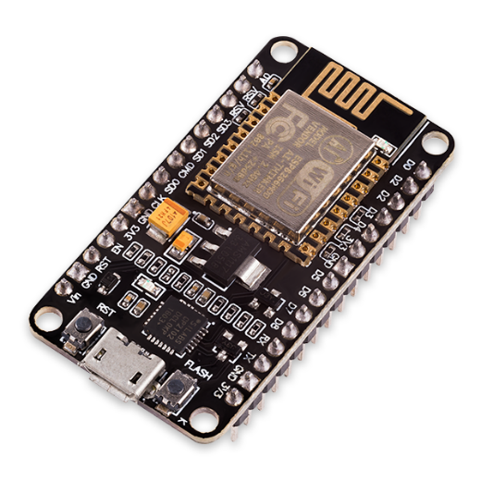

NodeMCU je open-source IoT platforma. Obsahuje firmware ktorý beží na čipe ESP8266 vyvinutým spoločnosťou Espressif Systems. Wi-Fi čip ESP8266 sa stará ako o výpočtovú, tak o wifi časť zariadenia. Obsahuje jednojadrový 32 bitový procesor Xtensa LX 106 s inštrukčnou sadou RISC a taktom 80 MHz s možnosťou pretaktovania až na 160 MHz. Doska si získala popularitu vďaka značne väčšej pamäti v porovnaní s inými doskami. Práve veľkosť SRAM pamäte bol hlavným dôvodom že sme sa v práci rozhodli využiť tento mikrokontrolér, keďže vďaka rozsiahlemu kódu a množstvu premenných sa správali iné dosky s menšou pamäaťou (ako napríklad Arduino Uno s ethernetový shieldom) nevypočítateľne a nestabilne. ESP8266 v sebe združuje aj implementáciu wifi štandardu 802.11 na 2.4 GHz v pásmach b/g/n, pričom má najlepší zisk 25 dB garantovaný v pásme b. NodeMCU podporuje štandardné rozrhrania ako OneWire, I2C, SPI, UART, ADC atď. a jeho firmware používa scriptovací jazyk Lua ktorý je veľmi podobný jazyku Wiring.  
https://www.root.cz/clanky/nodemcu-a-jeho-verzie-doska-s-wi-fi-cipom-esp8266/

|  |  |
| --- | --- |
| Čip | ESP8266 |
| Napájacei napätie | 3.3V |
| Pamäť | 4 MB |
| SRAM | 64 kB |
| Frekvencia | 80 MHz |
| Analógové vstupné piny | 1 |
| Digitálne vstupné/výstupné piny | 16 |
| Wi-Fi | IEEE 802.11 b/g/n |

# **4.**